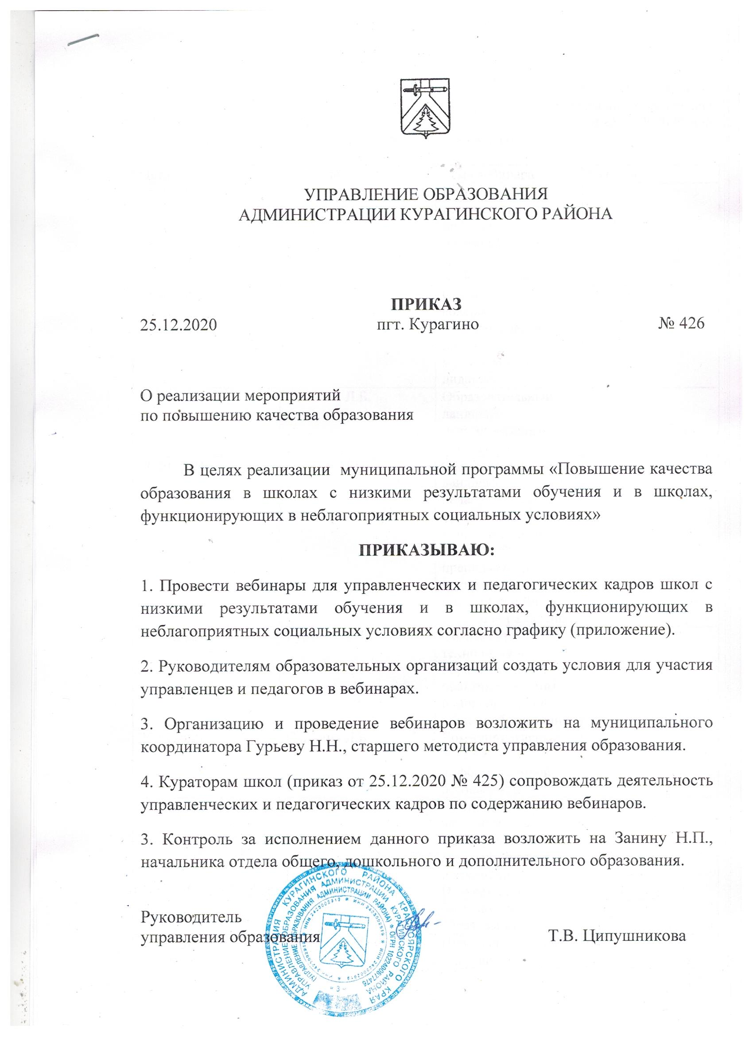
Приложение к приказу
по управлению образования
от 25.12.2020 № 426
График проведения вебинаров.

Дата | Ведущий | Тема вебинара | Ссылки
15.01.2021 | Гурьева Н.Н.  Свинина Л.Б. | Нормативные документы по цифровой образовательной среде.  Кибергигиена
18.01.2021 | Гурьева Н.Н. | Сущность, содержание и технологические приемы мультимедийной дидактики
19.01.2021 | Свинина Л.Б. | Образовательный ландшафт педагогического процесса
20.01.2021 | Гурьева Н.Н. | Образовательный ландшафт педагогического процесса с учетом концептуальных изменений в преподавании школьных предметов и ФГОС общего образования
22.01.2021 | Гурьева Н.Н. | Современные технологии в образовательной практике с учетом изменений ФГОС общего образования
25.01.2021 | Свинина Л.Б. | Коммуникативные аспекты информационной безопасности
28.01.2021 | Свинина Л.Б. | Инструменты и элементы геймификации. Блокчейн и сферы применения. Искусственный интеллект в образовании.
29.01.2021 | Гурьева Н.Н. | Профессиональное выгорание школьных учителей. Профилактика выгорания.
02.02.2021 | Гурьева Н.Н.  Свинина Л.Б. | Квест для молодых педагогов

